Plan Invernal 2013

Municipio de Nombre de Jesús, Chalatenango






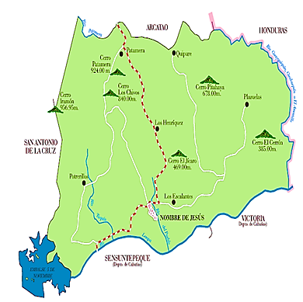

Comisión Municipal de Protección Civil, Prevención y Mitigación de Desastres

RECONOCIMIENTO OFICIAL



El Presente Plan Inverna de Protección Civil, Prevención y Mitigación de Desastres, ha sido diseñado, con la participación activa de las Instituciones presentes en la Comisión Municipal de Protección Civil, de Nombre de Jesús y el apoyo del Ministerio de Gobernación, elaborado bajo los estándares y lineamientos que marca la Ley y Reglamento de Protección Civil, Prevención y Mitigación de Desastres de la República de El Salvador, por lo cual, es reconocido oficialmente como herramienta para coordinar las acciones de preparación y respuesta en situaciones de emergencia y/o desastres en el área geográfica de influencia del Municipio y a la vez se integra al Plan Invernal Departamental de Protección Civil de Chalatenango, del año 2013.

Lic. Jorge Antonio Meléndez López.
Director General de Protección Civil,
Prevención y Mitigación de Desastres
De El Salvador

Sr. Guillermo Martínez Chávez. Lic. Fernando Trujio Alas.
Alcalde y Coordinador de la Comisión Gobernador y Coordinador de
Municipal de Protección Civil, de la Comisión Departamental de
San Antonio de La Cruz, Chalatenango. Protección Civil, Chalatenango

INDICE

Introducción………………………………………………………………....…4

Presentación………………………………………………………………...….4

Situación……………………………………………..…………………………5

Hipótesis sobre Escenarios de Intervención………………………...………10

Apreciación del volumen probable de victimas…...…...…...………………12

Objetivo General…………………………………..…………………………12

Alcance……………………………………………………..…………………13

Cobertura……………………………………………………………………..13

Sistema de Monitoreo y Alerta………………………………………………13

Estrategia de Respuesta…………………………………...…………………16

Medidas permanentes de Monitoreo……….……………………………….21

Dirección………………………………..……………………………………..23

Sistema de Control……………………………...……………………………24

Administración y Logística…………………….…………………………….25

Mando y Comunicaciones………………………………..…………………..30

Disposiciones Generales………………………….…………………………..30

Activación del Plan……………...……………………………………………34

Anexos…………………………………………………………………………35

Introducción.

El presente “Plan Invernal 2013” básicamente está orientado en tres elementos importantes basados en el artículo 1 de la ley de Protección Civil el cual establece que tiene como objeto prevenir mitigar y atender en forma efectiva los fenómenos naturales o provocados por el ser humano, en la descripción del plan están consideradas los tipos de amenazas según su naturaleza, para este caso inundaciones y deslizamientos también se estima cuáles son los daños que puede dejar una amenaza asociada con el riesgo, cual puede ser la magnitud o las pérdidas humanas o materiales que dejaría por lo que la prevención es lo interesante como una herramienta principal en cómo preparar a las comunidades ante las amenazas, que posiblemente pueden tener impacto en nuestro municipio.

La gestión y la reducción de riesgo es instrumento que da las líneas de planificación de la gestión del riesgo ya que la vulnerabilidad del municipio se considera en un nivel medio, esto nos obliga según la ley que el municipio tiene que tener una comisión lo cual esta estructura la integran las instituciones locales líderes comunitarios, y las comisiones comunales según el reglamento de la ley de Protección Civil, básicamente trabaja para prevenir el impacto que puede ocasionar, y coordinar áreas de trabajos con el fin de prevenir y prepararnos ante las emergencias en el antes, durante y después de cada fenómeno.

La inminencia de la amenaza, está estructurado por mesas sectoriales según sea la competencia y su áreas de trabajo cada mesa técnica tiene sus funciones y con qué recurso cuenta para aportar en las emergencias, pero se describen que otros organismo se puede tener como apoyo, y con quien coordinar este plan básicamente.

Las instituciones de apoyo juegan un papel importante en cuanto al trabajo en conjunto por el hecho de organizar el trabajo en las emergencias que posiblemente se presume cuanto puede ser el impacto, que puede ser ocasionado por la naturaleza o por la actividad humano.

Todas las estimaciones que se presentan en cada una de las amenazas naturales, socio naturales y antrópicas, en el presente plan son datos y criterios basándose en la vulnerabilidad, riesgo y las condiciones que se encuentran en el municipio, para estimar más las apreciaciones se realizó un diagnóstico de vulnerabilidad, para conocer más de cerca el estado y los factores que más preocupan a la población.

Presentación.

Los desastres plantean grandes retos porque a la vez que generan daños en las personas e instalaciones del Municipio, obligan a incrementar o intensificar la oferta de servicios para atender y asistir a los afectados. La prioridad es siempre la preservación de la mayor cantidad de vidas humanas, para lo cual se precisa un arduo trabajo de coordinación intersectorial.
Los desastres en general tienen un impacto negativo sobre el desarrollo por su repercusión: en aspectos humanos, psicológicos, sociales, económicos, políticos, ecológicos entre otros y de manera especial sobre la salud individual y pública. Debido a sus condiciones de vulnerabilidad el país se ve amenazado frecuentemente con el aparecimiento de eventos adversos de origen natural, socio natural y provocados por el hombre como: Tormentas Tropicales, Terremotos, inundaciones, deslizamientos, fuertes vientos y últimamente el surgimiento de enfermedades emergentes y re emergentes, lo que ha hecho evidente la necesidad de promover y fortalecer los sistemas locales y la organización social en materia de emergencias y desastres.
Ante esta situación el Plan Invernal Municipal 2013 se convierte en una herramienta técnica administrativa orientado a mejorar las políticas de la Gestión del Riesgo: Análisis del Riesgo, Reducción del Riesgo, Manejo de Eventos Adversos y la Recuperación en casos de Emergencias y Desastres internos y externos en el área geográfica, y de esta manera garantizar la protección y rehabilitación de las poblaciones afectadas.
El presente Plan consiste en preparar los lineamientos a seguir ante cualquier evento en esta Época Invernal que a futuro se enfrente el territorio y población del Municipio de Nombre de Jesús.


1.- Situacion.

1.1. Marco Situacional.

Nombre de Jesús está ubicado a 32 kilómetros de la cabecera departamental de Chalatenango
El Municipio de Nombre de Jesús está limitado por los municipios siguientes: Al Norte por Arcatao y la república de Honduras, al este por la república de Honduras, al sur por Victoria y Sensuntepeque (ambos del departamento de Cabañas) y al Oeste por el municipio de San Antonio de la Cruz.
El municipio se comunica por carretera de tierra con la población de Arcatao hacia el norte con Ilobasco y la Presa 5 de Noviembre. Se encuentra ubicado entre las coordenadas geográficas siguientes 14 grados 02” 55¨”LN (extremo septentrional); 13 grados ,59”,20 LN (extremo meridional), 88 grados 40”4”LWG (extremo occidental), una extensión territorial de 40.43 Km cuadrados, que corresponde al 2% del área total del departamento de Chalatenango y se encuentra situado a una altura de 180 metros sobre el nivel del mar. Tiene una población de 4,379 habitantes, dato proporcionado por los 2 ECOSF.

1.1. Precipitación Pluvial anual.

Es importante mencionar que el municipio de Nombre de Jesús se encuentra rodeado de áreas de mayor altura, (Cantón Patamera, Cantón Los Henríquez, Cantón Quipure), ubicados al norte del Municipio y por eso los cambios climatológicos son variados y su precipitación pluvial varía en todo el año.

1.2. Dimensiones.
El Municipio de Nombre de Jesús posee una extensión Territorial de 40.43 km2, que corresponde al 2% del área total del Depto. de Chalatenango.

1.3. Hidrografía.

Río Lempa: Nace fuera del municipio y formar parte de este, desde el Caserío El Dique, zona poniente, hasta el Caserío Hacienda vieja, zona oriente y continúa su recorrido por toda la zona sur del Municipio. A la vez sirve de límite con el Departamento de Cabañas, desemboca en el embalse de la Presa de San Lorenzo, conocida como 15 de Septiembre. Longitud de su recorrido dentro del municipio es de 12 Km.

1.4. Vías de Transporte:
El municipio de Nombre de Jesús, del Departamento de Chalatenango se encuentra ubicado a 32 km De la cabecera departamental.
El acceso al municipio de Nombre de Jesús está dado por una carretera de pavimento, conocida como Longitudinal del Norte, que comunica con los municipios vecinos de San Antonio de La Cruz, San Isidro Labrador, San José Las Flores, Nueva Trinidad, Arcatao y la Cabecera Departamental Chalatenango. Por otra parte sobre la carretera de nuestro Municipio se ha construido un puente de 180 mts. De largo, Que se eleva atravesando el Rio Lempa y en cuyos extremos se ubican los Municipios de Nombre de Jesús, del departamento de Chalatenango y el Cantón San Nicolás del Municipio de Sensuntepeque, uniendo así los Departamentos de Chalatenango y Cabañas. Otra vía de comunicación es por la parte alta del Municipio, en el Cantón Patamera, por carretera de tierra y limita con el Municipio de Arcatao.
Con relación al transporte que se conduce desde Nombre de Jesús a la cabecera Departamental está dado por cuatro buses con salida de estos, el primero a las 05:30 a.m. El segundo a las 06:30 a.m. El tercero a las 07:30 a.m. y el cuarto a las 13:00 p.m. Todos hacia Chalatenango, pasando por los Municipios de San Antonio de La Cruz y San Isidro Labrador. Su retorno lo realizan con salida desde Chalatenango, el primero a las 10:30 a.m. El segundo a las 12: 30 p.m. El tercero a las 14: 30 p.m. y el cuarto a las 15:30 p.m. Este recorrido se realiza en un aproximado de 01:55 horas. Recientemente se ha implementado el recorrido de micro-taxi intermunicipal, así como el funcionamiento de picap y camiones para el traslado de personas desde cantones y caseríos hacia el área urbana y viceversa.
También se cuenta con el servicio de buses interdepartamental 507 hacia el Municipio de Ilobasco, Departamento de Cabañas. Atravesando por el puente sobre la longitudinal del norte, dirigiéndose por carretera de tierra hacia el desvío del Cerrón Grande, del Municipio de Jutiapa y desde ahí sigue el recorrido por carretera pavimentada hasta el Municipio de Ilobasco, realizando este recorrido en un tiempo aproximado de 02:00 horas. Las horas de salida hacia Ilobasco son: el Primero a las 05:00 a.m. El segundo a las 06:00 a.m. El tercero a las 07:00 a.m. y el Cuarto a las 11:00 a.m. El retorno lo realizan en horas de: el primero a las 09:30 a.m. el segundo a las 11:00 a.m. el tercero a las 13:00 p.m. el cuarto a las 15:30 p.m.

Vías de acceso a Cantones y Caseríos del Municipio.

Recorrido. | Longitud en km. | Tipo de material. | Observaciones.
Nombre de Jesús – Quipure. | 8 | De tierra. | En regulares condiciones.
Nombre de Jesús- Aradas. | 11 | De tierra. | En regulares condiciones.  Accesible del junquillo a las aradas en vehículo.
Nombre de Jesús- Plazuela. | 7 | De tierra. | En regulares condiciones.  Partes críticas empedradas y fraguadas.
Nombre de Jesús – Escalantes. | 0.5 | Fraguada. | En regulares condiciones.
Nombre de Jesús – Hacienda Vieja. | 5 | De tierra. | En regulares condiciones.
Nombre de Jesús –Los Henríquez. | 5 | De tierra. | En regulares condiciones.  Algunas partes críticas, empedradas y fraguadas.
Nombre de Jesús – Los Oteros. | 3 | De tierra. | En malas condiciones, algunas partes críticas, empedradas y fraguadas.
Nombre de Jesús – Quipurito. | 7 | De tierra. | En regulares condiciones.
Nombre de Jesús - Junquillo. | 7 | De tierra. | En regulares condiciones.
Nombre de Jesús - Potrerillos. | 5 | Fraguada  Y de tierra. | Buenas condiciones.
Nombre de Jesús – Patamera. | 11 | De tierra. | En regulares condiciones.
Nombre de Jesús – Platanares. | 3 | De tierra. | En regulares condiciones.
Nombre de Jesús – El Dique. | 7 | Pavimentada. | En buenas condiciones.

1.5. Distancia aproximada del Municipio de Nombre de Jesús a Municipios vecinos.

Recorrido. | Longitud en km. | Tipo de material. | Observaciones.
Nombre de Jesús – Arcatao. | 17 | De tierra. | En regulares condiciones.
Nombre de Jesús – Ilobasco. | 40 | De tierra/Pavimentada. | En regulares condiciones.
Nombre de Jesús – Chalatenango. | 32 | Pavimentada. | En malas condiciones.
Nombre De Jesús – La Virtud, Honduras. | 12 | De tierra. | En regulares condiciones.

1.6. Division Politica Administrativa.

CANTÓN, CASERÍO, BARRIO. | POBLACIÓN. | CODIGO.
Cantón San José potrerillos. | 819 | 41705
Caserío El Candungo . | 349 | --------
El Dique | 465
Area Urbana Nombre de Jesús Casco Urbano | 961
Cantón Los Henríquez . | 293 | 41702
Cantón Los Escalante . | 270 | 41701
Total Zona 1 | 3,157

ZONA. | Población. | CODIGO.
Cantón Patamera. | 477 | 41703
Cantón Quipure. | 508 | 41706
Cantón Plazuela. | 315 | 41704
Caserío Hacienda Vieja | 435
Total Zona 2 | 1,735

Municipio. | Población
Nombre de Jesús Zona 1 | 3,157
Nombre de Jesús Zona 2 | 1,735
Población Total. | 4,892

1.7. Situacion General.
En nuestro país los fenómenos naturales, que se forman en el Caribe y en el pacifico ocasionan con mayor frecuencia severas inundaciones a consecuencias de las cantidades de lluvias que se registran en las partes altas de las cuencas, produciendo severos deslizamientos en zonas de fuerte pendiente y con un alto grado de erosión.

Los Huracanes y Tormentas Tropicales han tenido mayor acercamiento a la región de Centro América en los últimos diez años, por lo que no se descarta se pueda tener un aumento del fenómeno meteorológico por el Caribe afectando al país de forma directa en específico el municipio, además se tienen factores de riesgo como las fuertes pendientes de las cuencas, la deforestación, erosión del suelo y el incremento de asentamientos humanos, que aceleran la vulnerabilidad en el territorio Municipal.

En base a esta situación existe la necesidad de poner mayor énfasis en las zonas altas de la parte norte de Nombre de Jesús, así como las partes bajas del Municipio, la cual es recorrida en su totalidad por el Rio Lempa, quebradas de corto recorrido en la zona urbana (Quebrada El Centro) y en la zona rural. Por el grado de amenaza que pueda presentarse, asociado a la vulnerabilidad del territorio Municipal.

Las intensidades de las lluvias se han visto modificadas ocurriendo más eventos súbitos, extremos y extraordinarios, debido al cambio climático que en los últimos años ha mostrado una incidencia mucho mayor asociado al fenómeno de la niña.

Se debe tener en cuenta que las emergencias se agravan más cuando se tiene incidencia en la región por el fenómeno de la niña lo cual por la misma situación se intensifican debido a los cambios sustanciales que presentan los fenómenos tales como Tormentas Tropicales o Huracanes, estos últimos son sistemas atmosféricos en donde las presiones van disminuyendo conforme se acercan hacia su centro, y los vientos giran contrario al movimiento de las manecillas del reloj; además, sus intensidades oscilan por arriba de los 118 Km/h, o su equivalente a 65 nudos aumentando aun mayor el riesgo de que ocurra un desastre.

Las Tormentas Tropicales tienen los mismos principios físicos solamente que los vientos giran en intensidad entre 65 a 117 Km/h. Tales sistemas se originan entre los 10 y 15 grados Latitud Norte desplazándose desde las costas Oeste de África hacia el Atlántico tropical y Mar Caribe. Si bien estos fenómenos no afectan al país en forma directa, pero si nos aportan aire húmedo y cálido de las zonas del Caribe así como del Océano Pacifico, las que según su diámetro de acción provocan fuertes lluvias produciendo inundaciones y deslizamientos.

1.8. Situacion Particular.
El país posee como característica general dos estaciones principales, la estación lluviosa y la estación seca.
La estación lluviosa se presenta en el verano astronómico del Hemisferio Norte, entre las fechas del 21 de mayo al 16 de octubre.

El Salvador, por estar situado en el cinturón climático tropical, muestra grandes oscilaciones en las precipitaciones atmosféricas durante el curso del año, y en la propia estación lluviosa.

En El Salvador, desde el punto de vista meteorológico se dan dos estaciones y dos transiciones bien marcadas.

EPOCA DEL AÑO | INICIO | FINAL | DURACION (DIAS)
Estación seca | 14 de Nov. | 19 de Abril | 157
Transición seca-lluviosa | 20 de Abril | 20 de Mayo | 31
Estación lluviosa | 21 de Mayo | 16 de Oct. | 149
Transición lluviosa-seca | 17 de Oct. | 13 de Nov. | 28

En el mes de Abril, en su segunda mitad, comienza normalmente la transición seca lluviosa, manifestándose en horas posteriores al mediodía el desarrollo nuboso, y la producción de lluvias en horas de la noche los primeros relámpagos al norte del país, señalando el inicio de la transición.

En el mes de Abril se registran de cuatro a diez días con lluvia, donde la variabilidad es en intensidad, mostrándose lluvias intensas en periodos cortos, los que producen grandes daños en las zonas bastante susceptibles y drenajes de poca capacidad.

En este periodo se pronostica un ADELANTO DE LA ESTACION LLUVIOSA, para la segunda semana del mes de Mayo comenzando la zona norte, occidente y la parte central. La estación lluviosa está asociada a fenómenos naturales como son las ondas del Este que se desplazan desde el Mar Caribe y generan fuerte inestabilidad produciendo tormentas eléctricas y lluvia en forma de chubascos que para esta temporada podría incrementarse a consecuencia del calentamiento mayor que se tiene en el mar Caribe.

En los primeros ocho días del mes de mayo las ondas del Este aún no se presentaran perfectamente definidas y toda la lluvia en ese período es generada por corrientes de vientos del Caribe.

Para esta estación lluviosa se espera que las lluvias se adelanten y comiencen al norte, luego al occidente del país en la segunda semana de mayo. Ya en la tercera semana de mayo en la parte central y para central y al oriente se estaría dando el inicio de las lluvias en la última semana del mes de mayo, esto tiene que ver con la incidencia parcial del fenómeno el Niña.

Primer Máximo de lluvias:
En Junio se produce el primer máximo en cantidad de lluvia centrándose en la última semana del mes de Junio en donde aumenta el grado de peligrosidad por la concentración máxima. Estas son atribuibles a la influencia de las ondas del Este; y la Zona de Convergencia Intertropical y vaguadas en altura que se dan en el Pacífico o en el Caribe. (Sistemas de baja presión).

Las lluvias en el mes de Julio comienzan a ser menos frecuentes durante las horas diurnas, concentrándose preferentemente en la noche y generalmente son menores que las ocurridas en el mes anterior esperándose al final del periodo se tenga una situación de reducción de lluvias debido al periodo que se alcanza con la canícula.
En el mes de Agosto las lluvias se concentran en la noche y la canícula se presentan en el transcurso de los primeros días del mes esto favorece a tener lluvias con mayor frecuencia al final del mes. La canícula podría estar durando entre los 8 a 10 días situación que no afectaría la producción agrícola.

En Septiembre se esperan condiciones de lluvia muy copiosa y de mayor intensidad causantes de una sobresaturación de agua en el suelo y generación de eventos como inundaciones y deslizamientos.

En Octubre se inicia la transición lluviosa-seca, pero se encuentra dentro de la temporada de huracanes para la región del Caribe y se podría esperar un evento significativo que genere lluvias intensas.
El Salvador por su ubicación geográfica se encuentra cerca del corredor donde cruzan los huracanes en el mar Caribe e inciden en las condiciones de lluvia durante los últimos dos meses del periodo lluvioso. Sin embargo, existen otros fenómenos naturales como tormentas tropicales y depresiones tropicales, bajas presiones y ondas tropicales que contribuyen a generar lluvias intensas por lo que la situación se vuelve de más alto riesgo, presentándose los suelos muy saturados lo cual indica mayores probabilidades de riesgo en zonas susceptibles.

2.-Hipótesis sobre escenarios de intervención.

2.1. Amenazas Geológicas.
-Derrumbes o Deslizamientos.
a) Daño Físico: Coeficiente de Riesgo Medio.
Debido a la destrucción de la infraestructura y asentamientos ubicados en el trayecto del deslizamiento. Será común el bloqueo de las vías de comunicación.

b) Daños a la salud: Escenario de Riesgo Medio.
Mortalidad: Escenario de Riesgo Medio. Dado que el número de muertes seria moderado, especialmente si el deslizamiento ocurriera en un área poblada, pudiéndose dar por efecto directo del movimiento de tierra o por destrucción de viviendas o estructuras, con el correspondiente colapso o derrumbamiento sobre personas y bienes. Al igual que los terremotos influye la hora del suceso. El número de víctimas sería más grave si el evento ocurriera de noche, sin embargo el área comprometida es limitada y por ende sus efectos son circunscritos.

Morbilidad: Escenario de Riesgo Medio.
El número de personas con traumatismos severos que necesitan atención médica de urgencia no es muy alto.

c) Daño a las Líneas Vitales:
Agua potable y alcantarillado: Escenario de Riesgo medio pero circunscrito en un área definida. Debido a ruptura de tuberías de acueductos y alcantarillados con la consiguiente contaminación del agua; interrupción del servicio de las instalaciones de tratamiento de agua e inutilización de las mismas, o déficit en calidad y cantidad del suministro.

Dicha interrupción podrá ocasionarse por movimientos de tierra, en los cuales hay destrucción sin daño, o por agrietamiento, colapso o daño físico de la construcción misma de los tanques de captación de agua. Puede presentarse también una movilización de la población hacia una comunidad, sobrecargando la demanda de servicios públicos y alterando significativamente la oferta de los mismos, en calidad y cantidad.

Transporte: Escenario de Riesgo medio pero circunscrito en un área definida. Generaría un colapso por escombros sobre las vías (árboles, postes, ripio, etc.)

d) Daño a la infraestructura productiva.
Sector Agropecuario: Escenario de riesgo bajo.
Se presentaría una buena pérdida de cultivos ya que las zonas donde se han dado los deslizamientos en donde se producen los cultivos básicos como frijol, y maíz.

2.2. Amenazas Hidrometeorológicas.
-Inundaciones.
a) Daño Físico: Escenario de Riesgo Alto.
Debido al potencial destructor que tiene un desbordamiento del Rio Lempa en la zona baja del Municipio será común observar serios daños lo cual dependerá de las descargas de agua que se realicen por las compuertas del vertedero en la Presa 5 de Noviembre.
Al mismo tiempo dependiendo de las descargas de agua que se realicen en la Presa del Cerrón Grande y de las entradas de agua que se tengan del Rio Sumpul, será mayor el riesgo de una inundación en el Caserío El Dique, por estar asentada en las orillas del Embalse de la Presa 5 de Noviembre, la cual es afectada por las entradas de agua antes mencionadas.

En las zonas cultivadas de llanura, donde los niveles de agua podrían permanecer muchas semanas, dependiendo de la inclinación, drenaje y absorción del terreno en las zonas anegadas.
Las inundaciones debido a la tormentas tropicales al llover más de 15 días los cultivos se perjudican inunda más del 50% de los cultivos.

b) Daño a la salud: Escenario de Riesgo Alto.
En las inundaciones las implicaciones de salud pueden ser de diferente grado. En los desbordamientos se observa un compromiso del saneamiento ambiental, más no una agresión directa a las personas.

-Mortalidad: Escenario de Riesgo Alto. Debido al número de muertes, si la inundación ocurre en un área densamente poblada (Caserío El Dique) y de concentración de viviendas.

-Morbilidad: Escenario de Riesgo Moderado. En cuanto al número de lesiones son menores, sin embargo se evidencia un incremento en la población de vectores.

c) Daño a las líneas vitales.
Agua potable y alcantarillado: Escenario de Riesgo Moderado con Tendencia a Elevarse.
Podría verse afectado el servicio de agua potable ya que si se origina una inundación debidamente extensa en el Caserío El Dique, podría dañar la tubería por el cual se contaminaría el servicio de agua.

Telecomunicaciones: Escenario de Riesgo Moderado con Tendencia a Elevarse.
No es común que se presente compromiso en esta área, salvo el llamado colapso telefónico, o por el paso de redes en la zona del evento.

Transporte: Escenario de Riesgo Moderado con Tendencia a Elevarse.
Colapso del tráfico, ocasionado por curiosos, evacuaciones desordenadas, falta de coordinación en el ordenamiento del tráfico, daños en las vías, grietas, colapso de puentes, escombros sobre las vías (árboles, postes, ripio, etc.) y uso indiscriminado de vehículos.

d) Daño a la infraestructura productiva:
Sector Agropecuario: Escenario de Riesgo Moderado con Tendencia Elevarse.
Se estima que las inundaciones pueden arruinar los cultivos y plantaciones, dependiendo del tiempo en que ocurran, o por la presencia de las depresiones tropicales por el hecho de que las tierras están sensibles, ocasionaría inundaciones, perjudicaría cultivos, de agricultura, y cultivos frutales.

3.-Apreciación del volumen probable de víctimas.

N° | COMUNIDAD | POBLACIÓN | AMENAZA | CLASIFICACIÓN
 |  |  |  | DAMNIFICADOS | LESIONADOS | MUERTOS
2 | Caserío El Dique. | 454 | Inundación | 454 | 250 | 100
3 | Cantón San José Potrerillos. | 790 | Deslizamiento | 200 | 80 | 45

4. Objetivo General.
Proporcionar prevención, protección, auxilio y seguridad a la población que habita en condiciones de riesgo causado por eventos hidrometeorológicos, que a través de la coordinación interinstitucional e intersectorial permita dar una atención eficaz y oportuna.

4.1. Objetivos Específicos.

-Mantener los mecanismos de vigilancia y alerta temprana a través de las comisiones Municipales y Comunales por las amenazas hidrometeorológicas, a fin de anticiparse a su ocurrencia para reducir su impacto.
-Mantener la coordinación interinstitucional a fin de atender de forma efectiva las necesidades de la población afectada.
-Establecer los lineamientos para la elaboración de los planes invernales a nivel Municipal, Comunal y los planes de las comisiones técnicas sectoriales.
-Establecer los mecanismos de coordinación para la conducción del plan mediante una orden de operaciones.

5.-Alcance.
Atender de manera eficiente y efectiva, las emergencias generadas por los fenómenos Hidrometeoro lógicos en todo el territorio Municipal una vez sea aprobado por la Comisión Nacional de Protección Civil, Prevención y Mitigación de desastres durante el periodo de la época lluviosa del año 2013.

6.-Cobertura.
La Cobertura territorial del presente plan considera todos los ríos del Municipio y quebradas las cuales se desbordan.

7.-SISTEMA DE MONITOREO Y ALERTA (Unidad de Alerta Temprana/CMPC), Técnico del Medio Ambiente y presidentes de CCPC.

-Concepto.
Estado declarado con el fin de tomar precauciones específicas, debido a la probable y cercana ocurrencia de un evento adverso. Se define como el estado anterior a la ocurrencia de un fenómeno que se declara con el fin de que las instituciones del Sistema, activen procedimientos de acción preestablecidos y para que la población tome precauciones específicas debido a la inminente ocurrencia de un evento previsible.

-Finalidad.
Prever el desarrollo de un evento para determinar la probabilidad acerca de cuándo, dónde y en qué magnitud se manifestará.

-Criterios para la declaratoria de alerta.
Cuando se trate de eventos de origen natural o antrópico, los criterios para declarar la alerta estarán sujetos a lo que disponga el manual que al efecto la Dirección General de Protección Civil redactará para tal fin, teniendo en cuenta las reglas establecidas en el Título III del Reglamento General de la Ley de Protección Civil, Prevención y Mitigación.

-Condiciones:
De acuerdo con el art. 57 del Reglamento General de la Ley de Protección Civil, Prevención y Mitigación de Desastres, la declaración de alertas es responsabilidad del Director General de Protección Civil, quien debe sustentar la decisión sobre los criterios técnicos establecidos en el manual respectivo, con el apoyo de la información proporcionada por el Servicio Nacional de Estudios Territoriales o de la institución especialista, cuando se tratare de eventos antrópicos.

7.1. Características y contenido de la alerta.
De acuerdo con el Art. 56 del Reglamento General de la Ley de Protección Civil, Prevención y Mitigación de Desastres, las características de esta deben ser:

-Clara, debe expresar de manera simple y concreta
-Accesible, es decir debe difundirse por los medios de comunicación disponibles.
-Inmediata, puesto que toda demora puede interpretarse en el sentido de que el peligro no es real o inminente.
-Coherente, es decir no debe haber contradicciones.
-Oficial, es decir que proceda de la fuente fiable.

Por su contenido las declaratorias de la alerta deben presentar las siguientes condiciones:

-Deben ser concretas, es decir, deben dar una información clara sobre la amenaza.
-Deben ser apremiantes, es decir, deben promover la acción inmediata de las instituciones del Sistema y de las personas bajo riesgo.
-Deben expresar las consecuencias de no atenderla.

7.2. Niveles de alerta.
De acuerdo con el Art. 58 del Reglamento General de la Ley de Protección Civil, Prevención y Mitigación de Desastres, los niveles de alerta son:

ALERTA VERDE: Estado que se declarará cuando se tenga la presencia de un fenómeno natural que por su evaluación, comportamiento y características se percibe, dentro de un nivel de probabilidad con un grado de amenaza previa, de la cual pueden considerarse ciertas medidas de protección predeterminadas y específicas que aseguren una condición cautelosa y de vigilancia por la probable y cercana ocurrencia de un evento adverso.

Implicaciones:
-Información para las instituciones de primera respuesta y para la comunidad en general sobre el evento.
-Coordinación e intercambio de información permanente con las instituciones que generan información técnica y científica.
-La unidad de alerta Temprana de la Dirección General de Protección Civil mantendrá el monitoreó las 24 horas.
-El Personal de la Dirección General de Protección Civil permanecerán en estado de apresto y alistamiento a cualquier llamado, pudiéndose declarar alerta institucional.
-Transmitir la Alerta a las Comisiones Departamentales y Municipales de protección Civil.
-Preparar una posible activación de Centro de Operaciones de Emergencias.
-Verificar con los coordinadores de las Comisiones Tecnicas Sectoriales los recursos disponibles.

ALERTA AMARILLA: Se declarará cuando se manifieste el desarrollo de una amenaza, en la cual se encuentre aumentada en un 50% la probabilidad de afectación por evento natural, logrando dar un mayor grado de certeza del peligro que pueda existir.

Implicaciones:
-Transmitir la información a las instituciones del Sistema Nacional de Protección Civil
-Información con contenido de Recomendaciones, Acciones del Gobierno a la población en general.
-Se mantiene la coordinación e intercambio de información permanente con las instituciones que generan información científica sobre el evento.
-Unidad de alerta temprana de la Dirección General de Protección Civil, intensifica monitoreo sobre el fenómeno indicando áreas de mayor impacto dentro de lo posible.
-Activación del Centro de Operaciones de Emergencias Nacional.
-Preparación de Albergues para los afectados.
-Ejecución de evacuaciones previas o protección en sitio de acuerdo a la necesidad.
-Se despliegan los recursos disponibles de las distintan instituciones a las posibles areas afectadas
-Activacion de los COE Departamentales y los Municipales que se determinen.
-Apartir de esta declaratoria todas las instituciones pondran los recursos institucionales a disposicion para apoyar los planes de las comisiones tecnicas sectoriales.
-Identificacion de recursos disponibles adicionales (Albergues, Centro de Acopio, Fondos de Emergencias y otros).

ALERTA NARANJA: Se activará ante el hecho que se intensifique el riesgo, logrando alcanzar un nivel crítico mayor del 75% teniendo la posibilidad de producir serios daños hasta lograr que se necesite la participación de los grupos de búsqueda y rescate así como lo que se estipula en el plan.

Implicaciones:
-Continuar los procedimientos de evacuaciones preventivas.
-Activar los grupos de búsqueda y rescate.
-El Centro de Operaciones de Emergencias continua activado
-Se incicia la evaluación de daños y analisis de necesidades.

ALERTA ROJA: activará cuando la magnitud generalizada del evento ha logrado impactar de manera severa hasta producir una situación de desastre, debiéndose aplicar la atención de acuerdo al Plan de Emergencia, disponiendo en un momento dado de todos los recursos que el estado necesite para dar seguridad y salvaguardar a la población que se encuentre afectada o en situación de riesgo.

Implicaciones:
-Continuar con las evacuaciones preventivas
-Iniciar y continuar las actividades de búsqueda y rescate.
-El Centro de Operaciones de Emergencias Activado en su totalidad.
-Se continua la evaluación de daños y analisis de necesidades.
-Se realiza la evaluacion de las necesidades logisticas y de suministros.
-Se continua con la evaluacion de recursos disponibles post-impacto.
-Elaboraracion de solicitudes de ayuda internacional.
-Identificar propuestas de ayuda humanitaria.
-Desplazamiento de los recursos necesitados en la areas de impacto.
-Consideraciones de Declaratoria de Emergencias que deben de realizarse.

7.3. Procedimiento de Transmisión de la Alerta.
-Regla general:
La declaratoria de alerta deberá emitirse por medio de un comunicado especial, la cual deberá especificar el nivel que se declarará, las instrucciones específicas para las Comisiones Técnicas Sectoriales y las medidas de preparación y protección que deberá adoptar la población.
De toda alerta se deberá informar al Ministro de Gobernación a fin de que éste haga saber a la Comisión Nacional de Protección Civil, Prevención y Mitigación de Desastres.
Cuando se requiera declarar un cierto nivel de alerta, la transmisión se hará de la siguiente manera:

-Transmisión a la Población:
De acuerdo con lo establecido en los arts. 31 de la ley y 56 del Reg. La Dirección General de Protección Civil, deberá mantener informada a la población sobre la evolución y comportamiento del evento a efecto de que esta ponga en práctica las medidas recomendadas previamente, con el objeto de tener especial cuidado de no causar entre la población más alarma de la necesaria.
Para tal efecto se utilizarán los medios de comunicación social como opción más viable por su rapidez y disponibilidad.

-Transmisión a las Instituciones del Sistema.
Cada institución del sistema, está en obligación de transmitir la alerta a su personal y si es apropiado, debe suspender las actividades normales, hacer volver a los empleados que estén fuera de ella, mandar los empleados no esenciales a sus hogares o evacuar las instalaciones de la institución.

-Activación de las Comisiones Técnicas Sectoriales.
La activación de las Comisiones Técnicas Sectoriales, será de manera progresiva de acuerdo a las necesidades del evento y en concordancia con el nivel de alerta declarado para tal efecto. Cada CTS contará con una sala de crisis la cual estará ubicada en la sede de la institución coordinadora con la finalidad de ejecutar sus planes sectoriales.

8. -Estrategia de respuesta (Comisiones Técnicas/CMPC).
Organización.
Nivel Municipal.
Área de Dirección:
Descripción
Mediante esta área el Sr. Alcalde Municipal, dirigirá las acciones contempladas en el Plan Invernal 2013 de Protección Civil, en la época Lluviosa.

Integración.
Los titulares de las instituciones que conforman la Comisión Municipal de Protección Civil, conforme a lo dispuesto en el art. 13 de la ley.

Conducción.
El señor Alcalde Municipal, será el funcionario quien dirija este nivel.

Responsabilidad.
Administrar las acciones de respuesta que se presenten en sus respectivas jurisdicciones, manteniendo niveles adecuados de coordinación, debiendo informar a la Comisión departamental de Protección Civil.

-Ejecución.
-Objetivo general.
Asistir a la población del municipio de Nombre de Jesús durante emergencias y/o desastres, que proporcione atención inmediata y oportuna de acuerdo a los protocolos y procedimientos dirigidos a facilitar las acciones de respuesta interinstitucionales, en donde los procesos de toma de decisiones técnicas y políticas que garanticen una intervención planificada.

-Concepto.
El Sistema Municipal de Protección Civil ejecutará las acciones de manejo de eventos adversos a través de las comisiones establecidas en la ley, a fin de garantizar una respuesta expedita y efectiva, que procure que dichas acciones promuevan el inicio de una pronta recuperación. De acuerdo con lo siguiente:
Comisiones de Protección Civil, Prevención y Mitigación de Desastres, quienes constituyen el sistema de acuerdo a la ley y que tienen la responsabilidad de administrar las emergencias o desastres a través de los diferentes niveles de organización definidos en este plan, quienes ejecutarán las acciones de respuesta en su respectiva comprensión territorial. Para el control de las operaciones cada Comisión de Protección Civil, contará con un Centro de Operaciones de Emergencia.

-Alcances.
1- Establecer las acciones que debe realizar el Gobierno Municipal y las autoridades municipales y locales en caso de emergencia o desastre.
2- Definir las funciones y responsabilidades de las Comisiones Técnicas Sectorial en el nivel municipal en caso de emergencia o desastre.
3- Definir la cuantificación de recursos o las capacidades instaladas a nivel municipal y comunal para la respuesta ante una inminencia.
4- Establecer los mecanismos de coordinación necesarios para manejar adecuadamente las emergencias o desastres.
5- Definir los lineamientos generales para que las comisiones municipales y Comunales elaboren sus planes de respuesta, según su jurisdicción. Y el grado de riesgo y vulnerabilidad.
6- Coordinar de una manera adecuada con las Comisiones Comunales y la Municipal las estrategias para responder ante un determinado evento.
7- Identificar todos los lugares de riesgos que se encuentran en los diferentes Cantones y comunidades de todo el Municipio para prevenir mitigar y atender.
8- Programar fechas para poder coordinar con las diferentes Comisiones de Protección Civil.
9- Capacitar a los habitantes del Municipio sobre los riesgos para concientizar sobre los daños que puede generar un evento adverso.

Metas.
  - -Meta General.
Comunicarle a toda la Municipalidad de Nombre de Jesús de todos los riesgos de los cuales está dispuesto nuestro municipio ante un determinado tiempo, para trabajar de una manera coordinada y unidad y así poder salir adelante nosotros como habitantes y sacar adelante nuestro municipio.

  - Metas Específicas.
1- Identificar las zonas de riesgos latentes en nuestro municipio en un 100%.
2- Integrar a todas las personas activas que velan por el buen desarrollo del Municipio.
3- Coordinar en un 80% con todos los habitantes y las Comisiones de Protección Civil para dar respuesta ante un evento adverso independientemente de la naturaleza que sea.
4- Movilizar los recursos hasta las zonas que resulten afectadas anta determinados desastres.
5- Brindar atención inmediata a los habitantes que se vean afectados por cualquier tipo de
Desastres.

8.1. TÉCNICA CIENTÍFICA.
Coordinación: Observatorio Ambiental, del Ministerio de Medio ambiente y Recursos Naturales.

Funciones:
1- Proporcionara información oportuna a la Dirección General de Protección Civil, cuando se determine que un evento Geológico o hidrometeorológico constituye amenaza para el país.
2- A partir de la existencia de un evento hidrometeorológico mantendrá un monitoreo constante a fin de realizar proyecciones y cálculos sobre probables áreas de impacto
3- Proporcionara criterios técnicos y científicos para apoyar las declaratorias de alertas.
4- La determinación de amenaza hidrometeorológica será definida en reunión de trabajo con la presencia de representantes del Observatorio ambiental del MARN, Unidad de Alerta Temprana de la Dirección General de Protección Civil, Depto. de Operaciones/DGPC y la Dirección General.

8.2 SERVICIOS DE EMERGENCIA.
Coordinación: Ministerio de Salud.

Funciones:
1- En base a evaluación preliminar identifique y priorice acciones a realizar.
2- Coordinar y ejecutar las operaciones de primera respuesta en situaciones de desastre o emergencias, de acuerdo a lo establecido en los procedimientos y protocolos del Manual de procedimientos estándar de operación en búsqueda, rescate y Atención pre-hospitalaria de Emergencia.
3- Determinar los requerimientos de asistencia externa para realizar las operaciones de búsqueda y rescate en las primeras 24 horas de ocurrido el evento generador.
4- Coordinar y ejecuta las operaciones de evacuación.
5- Establecer y/o apoyar el sistema de comando de incidentes

8.3 SEGURIDAD.
Coordinación: Policía Nacional Civil.

Funciones:
1- Establecer regulaciones, controlar y contribuir a la prevención de accidentes de tránsito, mediante servicios de patrullajes y retenes en las vías.
2- Mantener o restablecer el orden público y la seguridad ciudadana, previniendo actos delictivos en los albergues temporales y las áreas afectadas.
3- Contribuir al mantenimiento del orden y la calma en la población al momento de la distribución de la asistencia humanitaria.
4- Apoyar en los sitios donde se realicen operaciones de búsqueda y rescate en el acordonamiento de las zonas.
5- Proporcionar seguridad durante el traslado y distribución de asistencia humanitaria a la población afectada.
6- Mantener un dispositivo de vigilancia en los sitios en donde se almacena la asistencia humanitaria.

8.4 SALUD.
Coordinación: Ministerio de Salud Pública.

Funciones:
1- De acuerdo al informe preliminar del sector identifique y priorice acciones de respuesta.
2- Coordinara la respuesta a las necesidades de salud mediante los servicios hospitalarios y de salud pública a la población afectada.
3- Definir los valores nutricionales y contenidos de la asistencia alimentaría que será proporcionada a la población afectada.
4- Vigilar la calidad de los alimentos proporcionados a la población afectada.
5- Recolectar y analizar la información, facilitar la evaluación de daños y a análisis de necesidades de salud y trasmitir la información al COE Nacional.
6- Reforzar las acciones de saneamiento en los lugares afectados.
7- Reforzar el sistema de vigilancia epidemiológica.
9- Definir los criterios para la adquisición de insumos y medicamentos, en el mercado nacional e internacional y/o proveniente de cooperación o ayuda humanitaria nacional e internacional.
8- Proporcionar atención de salud preventiva y de recuperación en salud, en los albergues de emergencia con especial énfasis en la salud mental y valor nutricional de los alimentos.

8.5 INFRAESTRUCTURA Y SERVICIOS BÁSICOS.
Coordinación: Alcaldía Municipal e Iglesia Católica.

Funciones:
1- De acuerdo al informe de situación del sector o en su momento el informe EDAN, Sectorizar, identificar y priorizar acciones a realizar.
2- Facilitar y dar seguimiento a las acciones de remoción de escombros para posibilitar el reconocimiento de áreas afectadas, el acceso de personal y equipo de emergencia, para las labores de búsqueda rescate y protección a la propiedad, servicios de salud y seguridad en las áreas impactadas por el evento.
3- Rehabilitar las vías de acceso necesarias para posibilitar el ingreso a la zona de desastre, de personal y equipo de emergencia.
4- Coordinar las acciones de rehabilitación de la infraestructura social básica.
5- Brindar soporte para suplir las necesidades primarias de la población, principalmente las relacionadas con la salud, alimentación, seguridad y albergues, a través del suministro de agua potable, energía eléctrica y otros servicios.
6- Coordinar las acciones de movilización y obtención de recursos financieros para la respuesta, rehabilitación y provisión de los servicios básicos.
7- Mantener una carta de situación actualizada, con la información referida al área de acción.
8- Evaluación de las acciones de respuesta, rehabilitación y provisión de los servicios básicos e infraestructura.
9- Facilitar y dará seguimiento a la rehabilitación de las vías de acceso; puentes, puertos, aeropuertos y otras instalaciones necesarias para la atención de las víctimas del evento.
10- Coordinar la evaluación de daños en la infraestructura de viviendas.
11- Apoyar la evaluación y recomendar la evacuación de familias en zonas de riesgo.
12- Coordinación y monitoreo de eventos emergentes y seguridad vial.
13- Identificar posibles vías alternas de comunicación y desplazamiento terrestre previo a la presencia de la emergencia y/o desastre.

8.6 LOGÍSTICA.
Coordinación: Centro Escolar de Nombre de Jesús.

Funciones:
1- Identificar y evaluar la capacidad e infraestructura logística disponible para el desarrollo adecuado de las operaciones de apoyo a la población afectada y a las instituciones que intervienen.
2- Activar el Sistema de Manejo Humanitario de Suministros (SUMA-LS) como herramienta de apoyo al manejo general de las operaciones logísticas.
3- Movilizar los recursos identificados como necesarios y solicitados a los sitios donde son requeridos.
4- Apoyar el proceso de identificación de necesidades logísticas de la población afectada y de las instituciones que intervienen.
5- Identificar y clasificar los recursos disponibles para atender la emergencia o desastre.
6- Asesorar la toma de decisiones sobre el tipo y características de los servicios logísticos más apropiados según la circunstancias.
7- Identificar y gestionar la adquisición de recursos necesarios que no estuvieran disponibles.
8- Evaluar las necesidades críticas de la logística y de suministros para determinar los servicios que se requieren (adquisición, almacenamiento y transporte).
9- Establecer sistemas de control de las operaciones logísticas desde el inicio hasta el cierre de las actividades.
10- Aplicar los procedimientos, técnicas y normas adecuadas para el funcionamiento adecuado de la cadena logística
11- Establecer y manejar los puntos de internamiento de la asistencia humanitaria.
12- Establecer los centros de acopio necesarios para el manejo de la asistencia humanitaria.

8.7 ALBERGUES.
Coordinación: Instituto Nacional de Nombre de Jesús.

Funciones:
1- Aplicar del plan sectorial de administración de los albergues y el protocolo definido para la activación de los albergues temporales.
2- Habilitar los sitios que hayan sido seleccionados como albergues temporales de acuerdo con el sistema de calificación previa.
3- Informar de la disponibilidad, ubicación y capacidad de albergues al COE Nacional.
4- Identificar los administradores de los albergues temporales.
5- Mantener actualizada la base de datos sobre los albergues temporales para una emergencia o desastre en un formato estandarizado.
6- Llevar e informar el control cuantitativo y cualitativo de la población albergada al centro de operaciones de emergencia.
7- Coordinar con la CTS de infraestructura y servicios básicos, el restablecimiento de ellos en los albergues activados.
8- Coordinar con la CTS logística todos los recursos necesarios para el manejo de los albergues.
9- Coordinar la seguridad con la CTS respectiva para garantizar la seguridad de los albergados.
10- Coordinar con la CTS respectiva la atención preventiva y la asistencia psicosocial en la población albergada

Conducción.
Cada comisión técnica sectorial esta conducida por la institución coordinadora o en su defecto por aquella que tenga un nivel de experiencia y capacidad para su ejercicio.

Responsabilidad.
Ejecutar las acciones de respuesta, manteniendo niveles adecuados de coordinación.

9. Medidas Permanentes de Monitoreo.

-Objetivo General.
Observar el comportamiento de las amenazas con la finalidad de dar los avisos correspondientes y en algunos casos calcular el posible grado de afectación.

-Regla general.
A partir de la información generada por las instituciones responsables del monitoreo de las diferentes amenazas, la Unidad de Alerta Temprana de la Dirección General de Protección Civil, deberá aplicar un conjunto de criterios técnicos exclusivamente para definir el nivel de riesgo pertinente. La comisión municipal tendrá la responsabilidad de encabezar el monitoreo de alerta temprana en las comunidades detectadas con riesgo a nivel municipal así mismo evaluar que tan fuerte fue el impacto de cada evento natural o provocado por la actividad humana.

-Responsabilidades Generales.
“Descripción de las competencias de las Comisiones Sectoriales”: Comisión Técnico-Científica” corresponde según el tipo de amenaza a las instituciones siguientes:

La Unidad de Alerta Temprana de la Dirección General de Protección Civil deberá formular un manual de procedimientos que describan los criterios técnicos para la declaratoria de alerta según el evento de que se trate, a fin de armonizar las reglas establecidas en el art.58 del Reglamento General de la Ley de Protección Civil, Prevención y Mitigación de Desastres.

- Procedimiento Básico:
-Cuando se detecten amenazas geológicas e hidrometeorologicas, el Servicio Nacional de Estudio Territoriales informará de manera preferencial a la Dirección General de Protección Civil, a fin de cumplir con lo estipulado en art. 22 de la ley.
-Cuando se tratare de eventos antrópicos, las instituciones especialista dictarán los criterios técnicos para hacer las declaratorias respectivas, quienes a su vez coordinarán con la unidad de alerta temprana de la Dirección General de Protección Civil.

-La Unidad de Alerta Temprana deberá procesar la información técnica y transmitirla al Director General, a fin de que este tome las medidas establecidas en el plan de contingencia respectivo.

-La Dirección General de Protección Civil dará el aviso correspondiente a los coordinadores de las Comisiones Técnicas Sectoriales y a las instituciones del Sistema.

-Registro:
-Con la información técnica, la Unidad de Alerta Temprana mantendrá en la Dirección General de Protección Civil un estado de situación actualizado a fin de apoyar el proceso de toma de decisiones respecto a las declaraciones de alerta.

-Deberá llevarse un archivo especial de todos los informes técnicos, según la amenaza de que se trate.

-De acuerdo con este plan y con la información proporcionada por la unidad de alerta temprana, la Dirección General de Protección Civil tomará las medidas correspondientes, y determinará el nivel de alerta que deba declararse.

-La Unidad de Comunicación y Prensa de la Dirección General de Protección Civil deberá mantener un registro de toda la información transmitida al público relacionada con el desarrollo del evento.

10. Dirección.

-Concepto General de la Cadena de Dirección.
La dirección establecida para una situación de emergencia o desastre municipal está concebida como una estructura coordinada, orientada a la toma de decisiones críticas en los diferentes niveles y de acuerdo con su competencia. En todos los casos, será alcalde quien tendrá la conducción política-estratégica de la situación.

-Misión de la Cadena de Dirección.
Administrar de acuerdo a su nivel y competencia, las acciones de control de operaciones, a fin de que las personas afectadas reciban oportunamente la información y la asistencia necesaria para propiciar su pronta recuperación.

-Responsabilidades Generales de la Cadena de Dirección.
-Velar por la continua interrelación de las instituciones con la finalidad de desarrollar efectividad y eficiencia al interior de todos los niveles del Sistema Nacional de Protección Civil.
-Vigilar el proceso para determinar e identificar las necesidades para la eficiencia y eficacia, con el objeto de fundamentar la información actualizada y confirmada para decidir prioridades.

-Interpretar los resultados de la Evaluación de Daños y Análisis de Necesidades y tomar decisiones de urgencia, basado en la información.

-Garantizar que el estado de situación nacional se encuentre y debe ser actualizado a fin de determinar las prioridades y los cursos de acción que se deban llevarse a cabo.

-Mantener informado, de acuerdo a su competencia al nivel de toma de decisiones políticas.

-Mantener informada a la población en general a través de los medios de comunicación social o medios alternativos.

-Composición de la Cadena de Dirección.
La cadena de dirección estará conforme a los niveles establecidos en el punto 4.5. Niveles de organización de la respuesta.

11. Sistema de Control.

11.1 Control Preliminar.
La misión, los objetivos y las funciones establecidas en el presente componente, serán los elementos de validez y confiabilidad que garantizan el inicio del proceso de control en las operaciones de respuesta.

Los enlaces deben estar nombrados y deberán estar en capacidad de cubrir los requerimientos del componente.
Los recursos materiales deben estar disponibles en el lugar y momento adecuados y cumplir con niveles aceptables de calidad.
Los recursos financieros deben estar disponibles en cantidad y oportunidad, según las necesidades.

11.2 Control Continuo.
Durante toda la operación; se realizará mediante la función controladora que tienen los COE, Salas de Crisis o Puestos de Comando, quienes establecerán relaciones de coordinación entre sí. Estas instancias examinarán las operaciones sobre la marcha para asegurar que los objetivos y cursos de acción están siendo cumplidas.
El sistema de control se define como un conjunto orgánico y articulado de estructuras, relaciones funcionales, métodos y procedimientos, protocolos, intersectoriales, inteligéncieles y territorio Municipal, cuya finalidad es controlar las operaciones de emergencia según su jurisdicción de manera efectiva.

-Elementos del Control Continuo.
-Los Centros de Operaciones de Emergencia Municipal.
-Las salas de crisis de los Comisiones Técnicas Sectoriales Municipales.
-Los Puestos de Comando de los SCI, instalados en las diferentes zonas de impacto.

11.3 Control Final.
Se ejercerá al finalizar las operaciones, por medio de una evaluación del impacto de los cursos de acción. Este control compara los resultados reales obtenidos en las operaciones con los objetivos definidos en este plan.
Deberá realizarse un proceso de evaluación enfocada sobre los resultados finales, con todas las instancias del Sistema involucrados en las operaciones, a fin de que dicho impacto pueda orientar acciones futuras.

Los métodos que se emplearán serán el análisis costo-beneficio, la auditoria, el control de calidad, evaluación del desempeño y estimación del impacto.

12. Administración y Logística
12.1. Administración
Cuando ocurra un desastre o emergencia, dirigido por la Municipalidad, las instituciones del Sistema deberán poner a disposición de las Comisiones de Protección Civil, los recursos humanos de manera oportuna con el objeto de desarrollar las funciones establecidas en los diferentes planes de respuesta.

12.2. Logística
En las operaciones de emergencia la logística es requerida para apoyar a la organización definida en este componente para la implementación de las acciones de respuesta, a fin de que sean rápidas, ágiles y efectivas. Para desarrollar estas tareas se requiere de un sistema logístico constituido en dos niveles:

-La representada por la de logística, instancia que administra la asistencia humanitaria destinada para las operaciones y a la población afectada, cuya misión e integración está definida en este componente.
-La representada por el soporte logístico institucional, quién administrará los recursos propios empeñados en favor de las operaciones.
-En el caso de la logística para el funcionamiento de los COES y Salas de Crisis, será asumida de la siguiente manera:
-A nivel Municipal: Las Alcaldías Municipales, previa coordinación con la institución responsable de cada sector.

12.4. Condiciones Generales
-Previsión
Las instituciones deben elaborar un inventario detallado de los recursos humanos, físicos y financieros con que cuenta la institución y que podrían ser utilizados en una situación de desastre o emergencia; al mismo tiempo que deberán informar a las Comisiones respectivas según la jurisdicción quienes comunicarán a la Dirección General de Protección Civil. La información que tendrá calidad de confidencial.
Por lo menos una vez por año, deben actualizarse los inventarios que contienen los recursos que cada institución pondrá a disposición del sistema en situaciones de emergencia o desastre. En el entendido, que los recursos continuarán bajo la responsabilidad de la institución poseedora. Estos cambios o modificaciones deben comunicarse a las Comisiones respectivas según la jurisdicción quienes comunicarán a la Dirección General de Protección Civil.

Evaluación de Capacidades Logísticas
Para realizar la evaluación de las capacidades disponibles para las operaciones logísticas en las situaciones de desastres, las Comisiones Técnicas Sectoriales en coordinación con la Dirección General de Protección Civil, deberán elaborar un análisis en las diferentes regiones del país sobre la organización, los recursos y la infraestructura que puedan ser utilizadas durante las emergencias, indicando su disponibilidad, características, localización y capacidades.

Almacenamiento de Suministros:
La alcaldía municipal, el convento de la iglesia católica.
Cada centro escolar cuenta con bodegas de alimentos del programa de escuela saludable, en especial las del área rural, que son seis, las que se pueden utilizar como suministros si se presentase un desastre que exceda las reservas con las que se cuentan. También la unidad de salud.

Movilización de Suministros:
Todos los suministros que estén al calcase de la Comisión Municipal se movilizaran de inmediato en el vehículo de la alcaldía hasta las comunidades que lo necesiten en caso de un evento adverso en el cual se puedan ver afectados loa habitantes,

Distribución de Asistencia: Todos los suministros van hacer entregados por miembros de la Comisión Municipal de Protección Civil, a los presidentes de las comisiones comunales, cuando estás resulten afectadas por un evento adverso y serán llevados hasta el lugar afectado.

-Transparencia
La transparencia es el mejor camino para mantener la confianza y abrir puertas para obtener los recursos necesarios para extender las acciones. La transparencia implica prever mecanismos que permitan la verificación del manejo de las provisiones en cualquiera de sus etapas, así como mantener informados a los donantes.
Las acciones que se utilizarán para garantizar la transparencia en el manejo logístico de los suministros, serán las siguientes:
-Uso de procedimientos
-Manejo contable de la asistencia
-Información pública.

La información sobre la administración de los suministros debe divulgarse en las siguientes situaciones:
-Desde el inicio de la emergencia,
-Cuando se hace la evaluación de necesidades y
-Cuando se coordina o se gestiona la asistencia humanitaria nacional e internacionales.

12.5 Identificación de Recursos

-Recursos financieros
Inicialmente, la base financiera para solventar los costos que demande la situación de emergencia provendrá de los recursos ordinarios de las instituciones que integran el sistema de Protección Civil Prevención y Mitigación de Desastres.

MAPA DE RECURSOS CON QUE CUENTAN LAS INSTITUCIONES EN EL MUNICIPIO.

INSTITUCION. | MAQUINARIA Y EQUIPO. | CANTIDAD.
 | Retroexcavadora | 1
 | Camión de 8 toneladas. | 1
 | Pick Up Toyota Dina 4x2 Diesel | 1
 | Pick Up Toyota Hi Lux 4x4 Diesel | 1
 | Ambulance Kia, 4x4 Diesel | 1
ALCALDIA. | Planta generadora de energía eléctrica, con soldador incorporado. | 1
 | Moto bomba achicadora de agua | 1
 | Ventilador industrial portátil. | 1
 | Tanque cisterna plástico movible. | 1
 | Recipientes plásticos para almacenamiento de agua.
 | Canopis de 4x4 mts. | 6
 | Sillas plásticas. | 70
 | Mesas plásticas plegables. | 3
 | RECURSO HUMANO. | CANTIDAD.
 | Operador de maquinaria. | 1
 | Motorista. | ---
 | Mecánico. | 1
 | Fontanero. | 1
 | Soldador. | ---
 | Albañil. | ---
INSTITUCION. | EQUIPO. | CANTIDAD.
 | Vehículo. | 1
P.N.C. | Computadora | No sirve.
 | Teléfono. | 1
 | Fax. | 1
 | Televisor. | 1
 | DVD. | 1
 | Escritorio. | 3
 | Radio Base. | 1
 | RECURSO HUMANO. | CANTIDAD.
 | Cabo | 1
 | Agentes. | 5
INSTITUCION. | MAQUINARIA Y EQUIPO. | CANTIDAD.
 | Computadora. | 22
 | Fotocopiadora. | 1
 | Impresora. | 2
 | Internet. | Si
 | Fax. | No
 | Teléfono. | No
 | Megáfono. | No
 | Anilladora. | No
 | Cámara de video. | Si
MINED (ESCUELA). | Proyector de acetatos. | Si
 | Proyector de cañón multimedia. | Si
 | Equipo de sonido. | Si
 | Televisor. | 2
 | Instrumentos de banda. | Si
 | Papelería. | Si
 | Escritorios. | 12
 | Sillas plásticas. | 10
 | Infraestructura. | 10
 | Palas | 8
 | Piochas | 6
 | Carretillas | 2
 | Sanitarios Lavables | 6
 | Laboratorio de Ciencias | 1
 | Laboratorio de Física | 1
 | Laboratorio de Termología | 1
 | Laboratorio de Ingles | 1
 | Laboratorio de Óptica | 1
 | Laboratorio de Electricidad | 1
 | Laboratorio de Mecánica | 1
 | Equipo de Robótica | 2
 | RECURSO HUMANO. | CANTIDAD.
 | Director. | 1
 | Sub-Director | 1
 | Personal docente. | 8
 | Personal administrativo. | 1
INSTITUCION. | MAQUINARIA Y EQUIPO. | CANTIDAD.
 | Computadora. | 13
 | Fotocopiadora. | 1
 | Internet. | 1
MINED (INSTITUTO). | Telefax. | 1
 | Sillas plásticas. | 40
 | Papelería. | si
 | Escritorios. | 9
 | Televisor. | 1
 | Equipo de sonido. | 1
 | DVD. | 1
 | VH. | 1
 | Infraestructura. | si
 | Centro de Cómputo. CRA. Centro de redes para Aprendizaje. | 1
 | RECURSO HUMANO. | CANTIDAD.
 | Director. | 1
 | Sub-Director. | 1
 | Personal docente. | 7
 | Personal administrativo. | 2
INSTITUCION. | MAQUINARIA Y EQUIPO. | CANTIDAD.
 | Internet.
 | Telefax.
ECOSF CASCO URBANO | Computadora. | 1
 | Fotocopiadora. | -
 | Bombas térmicas. | 2
 | Microscopio de laboratorio. | -
 | Refrigeradora. | 2
 | Sillas plásticas. | 15
 | Papelería. | si
 | Escritorio. | 10
 | Infraestructura. | 1
 | Farmacia. | 1
INSTITUCION. | RECURSO HUMANO. | CANTIDAD.
 | Médico General. | 1
 | Medico Odontólogo. | 1
 | Supervisor de Promotores. | 1
 | Promotores de Salud. | 4
ECOSF CASCO URBANO. | técnico en saneamiento ambiental compartida con tres ECOSF | 1
 | Enfermeras. | 2
 | Estudiante de Medicina en servicio social. | 1
 | Administrativo. | 1
 | Polivalente. | 1
 | Ordenanza. | 1
INSTITUCION. | RECURSO HUMANO. | CANTIDAD.
 | Médico general. | 1
 | Técnico en saneamiento ambiental compartida con tres ECOSF | 1
ECOSF JUNQUILLO. | Enfermeras | 2
 | Promotores de Salud. | 3
 | Polivalente. | 1
INSTITUCION. | MAQUINARIA Y EQUIPO. | CANTIDAD.
 | Infraestructura. | 1
 | Refrigeradora | 1
ECOSF JUNQUILLO. | Escritorios | 1
 | Farmacia | si
 | Papelería | si
 | Sillas Plásticas | 20
 | Refrigeradora | 1
INSTITUCION. | MAQUINARIA Y EQUIPO. | CANTIDAD.
 | Megáfono. | 1
 | Sonido.
 | Sillas o bancas.
INSTITUCION. | RECURSO HUMANO. | CANTIDAD.
IGLESIA CATOLICA | PARROCO. | 1
COMISIONES FORMADAS. | COMUNIDAD. | CANTIDAD.
CMPC | Nombre de Jesús. | 7
CCPC | Cantón Los Henríquez. | 19
CCPC | Caserillo Hacienda Vieja. | 19
CCPC | Cantón Patamera. | 16
CCPC | Caserillo El Dique. | 21
CCPC | Cantón San José Potrerillos. | 19

13. Mando y Comunicaciones.

13.1 Mando:
1- El mando estratégico del presente plan estará a cargo del Señor Alcalde Municipal y Presidente de la Comisión Municipal de Protección Civil.
2- El mando operativo del presente plan estará a cargo del jefe del Centro de Operaciones de Emergencias Municipal.
3- Los mandos tácticos del presente plan para las salas de situación estarán a cargo de cada coordinador de la Comisión encomendada.

13.2 Comunicaciones:

1- Cada institución participante utilizará su propio sistema de comunicaciones: alámbrica e inalámbrica para enlazar con sus respectivas salas de situación, a fin de tener informado al enlace en el Centro de Operaciones de Emergencia Nacional.

2- La comunicación con cada una de las Comisiones Departamentales y Municipales será a través de los cada uno de los Centros de operaciones respectivos. a fin de mantener informado el Centro de Operaciones de Emergencia Nacional.

14. Disposiciones Generales.
Además de las responsabilidades que la ley y sus reglamentos otorgan a las diferentes instancias del sistema, se deberá cumplir con los siguientes:

Presidencia de la Comisión Nacional de Protección Civil.
Aprobar este componente

Dirección General de Protección Civil.
-De acuerdo al art.18 de la Ley el Dirección General de Protección Civil someterá a aprobación de la Comisión Nacional el presente Componente.
-Socializar el presente componente entre las instituciones del Sistema Nacional de Protección Civil, y deberá en el más breve plazo, promover la formulación de los planes, manuales e instructivos necesarios a fin de que cuenten con herramientas adecuadas para la intervención.

-Formular un instructivo para facilitar a las distintas comisiones del Sistema Nacional de Protección Civil, el proceso para redactar, validar, aprobar y actualizar sus planes, así como, los que sean necesarios para garantizar la aplicación efectiva del componente.

-Darle seguimiento a las actividades que se ejecuten en el marco del presente componente.

Comisión Municipal de Protección Civil.
-La Municipal deberá en el más breve plazo, iniciar el proceso para formular y validar sus planes de Protección Civil, Prevención y Mitigación de sus respectivas comprensiones territoriales. Para tal efecto la Dirección General de Protección Civil, supervisara que dicho proceso se lleve a cabo como se dispuso en el instructivo respectivo.

-Socializar el plan entre las instituciones del Sistema con presencia en la respectiva compresión territorial en el más breve plazo, así como, promover la formulación de los planes sectoriales e institucionales.

-Implementar el sistema de seguimiento a las actividades que se desarrollen en el marco de su plan e informar a la instancia inmediata superior.

Instrucciones finales.
-El presente plan entrará en vigencia a partir de que la Comisión Nacional de Protección Civil lo haya aprobado.

-Una vez aprobado el presente plan sólo podrán hacerse cambios previa autorización del Ministro de Gobernación a quién deberá recurrirse para tal efecto.

-El presente plan deberá ser actualizado cada dos años o posterior a la fase de evaluación de cualquier evento de gran magnitud a efecto de revisar su validez y confiabilidad con la participación de las personas que integran las Comisiones Técnicas Sectoriales.

Descripción de las competencias sectoriales de las instituciones.

TECNICO-CIENTIFICA.
Misión particular.
Proporcionar asesoría e información técnica científica a la Comisión Municipal de Protección Civil a través del Alcalde , acerca de los distintos fenómenos que puedan originar efectos adversos en las personas, los bienes y los servicios, y se debe poner a disposición del mismo todos los productos obtenidos mediante los medios y tecnologías que poseen.
Integración.
Debido a la naturaleza de esta comisión, se establece su integración a partir del tipo de evento en donde la institución que coordinará será a la que le compete conocer acerca de un evento determinado.
Eventos geológicos e hidrometeorologicos.
Institución Coordinadora: | Dirección General de Estudios Territoriales del Ministerio de Medioambiente y Recursos Naturales.
Eventos Epidemiológicos y Radiológico.
Institución Coordinadora: | Ministerio de Salud Pública y Asistencia Social.
Evento con Materiales Peligrosos.
Institución Coordinadora: | Ministerio de Medioambiente y Recursos  Naturales.
SERVICIOS DE EMERGENCIA.
Misión particular.
Coordinar las operaciones de búsqueda, rescate, atención pre-hospitalaria, extinción de incendios y respuesta a incidentes con materiales peligrosos, entre otros. Los recursos institucionales deben ser utilizados con optimización y reparo. Estará dirigido por la comisión municipal en el caso de las emergencias de salud serán estrictamente dirigidos por la Unidad de Salud.
Integración:
Institución Coordinadora: | Alcaldía Municipal, Unidad de Salud.
Instituciones de Apoyo: | 1. Ministerio de Medioambiente y Recursos naturales.  2. Fuerza Armada.  3. Policía Nacional Civil.  4. Fiscalía General de la República, División de Medio.  5. Dirección General de Protección Civil.
SEGURIDAD.
Misión particular.
Garantizar la seguridad, el orden y la tranquilidad con la finalidad de salvaguardar la integridad física y patrimonial de la población afectada, así como, el libre ejercicio de los derechos de los mismos. Dirigido por la Policía Nacional Civil, y las instituciones locales.
Institución Coordinadora: | Policía Nacional Civil, Juzgado de Paz.
Instituciones de Apoyo: | 1. Fuerza Armada.  2. Fiscalía General de la República.  3. Dirección General de Protección Civil.
SALUD.
Misión particular.
Garantizar asistencia médica y sanitaria, efectiva a favor de la población en situaciones de emergencia y desastre.
Integración:
Institución Coordinadora: | Ministerio de Salud Pública y Asistencia Social.
Instituciones de Apoyo: | 1. Fuerza Armada de El Salvador.  2. FOSALUD.  3. Dirección General de Protección Civil.
INFRAESTRUCTURA Y SERVICIOS BASICOS.
Misión particular.
Proveer servicios de ingeniería para recuperar servicios básicos y rehabilitar la infraestructura necesaria con el propósito de facilitar las operaciones de respuesta en favor de la población afectada, así como, recopilar información para facilitar el inicio de la recuperación. Está dirigido por la comisión municipal
Integración.
Institución Coordinadora: | Alcaldía Municipal, Iglesias.
Instituciones de Apoyo: | 1. Fuerza Armada.  2. Dirección General de Protección Civil.
LOGISTICA.
Misión particular.
Administrar la asistencia humanitaria, con el fin de garantizar el manejo efectivo y transparente de los suministros humanitarios básicos, dirigidos a la población afectada de acuerdo con sus necesidades. Dirigida por la alcaldía municipal y los líderes comunitarios, acompañados por las instituciones locales.
Integración:
Institución Coordinadora: | Líderes comunitarios, Alcaldía Municipal, Fuerza Armada de El Salvador, P.N.C, Ministerio de Educación.
Instituciones de Apoyo: | 1. Ministerio de Salud Pública y Asistencia Social.  2. Dirección General de Protección Civil.
ALBERGUES.
Misión particular.
Coordinar la efectiva administración de los albergues que se activen en caso de emergencia o desastres, a fin de proporcionar atención eficaz y efectiva a la población damnificada que lo requiera. Estará bajo la dirección de la comisión municipal, presidida por el señor alcalde municipal.
Integración.
Institución Coordinadora: | Alcaldía municipal, Ministerio de Gobernación, Iglesias. Ministerio de Educación.
Instituciones de Apoyo: | 1. Fuerza Armada  2. Ministerio de Educación  3.Ministerio de Salud Pública Asistencia Social  4. Policía Nacional Civil  5.Dirección General de Protección Civil

15. Activación del plan.

15.1 Notificación del evento:
La notificación del evento será dado por La Comisión Municipal de Protección Civil, a todos los coordinadores de las Comisiones Comunales de Protección Civil.

La activara, el Alcalde Municipal y Coordinador de La Comisión Municipal de Protección Civil de Nombre de Jesús, en este caso el Sr. Guillermo Rodríguez Chávez.

El Sr. Guillermo Rodríguez Chávez, se comunicara con, el encargado de turno en el COED o con el técnico de Protección Civil en el Municipio para que este informe de situación a las diferentes instituciones, primero a gobernación, después al COEN. Al mismo tiempo el Sr. Rodríguez Chávez, se comunicara con las instituciones locales, los cuales deben de estar reunidos en un lapso no mayor de 30 minutos.

En Días de fines de semana y festivos, por su domicilio será el Tec. Henry Fabricio Méndez quien notificara al encargado de turno del COEN y También activará a la Comisión Municipal de Protección Civil.

15.2 Cadena de llamadas:
Se iniciará con el conocimiento del evento adverso a través de los integrantes de Comisión Municipal de Protección Civil con su coordinador general, quien a su vez avisara a cada uno de los coordinadores de las Comisiones formadas y al mismo tiempo el coordinador general comunicará al técnico de Protección Civil del Municipio o a la Gobernación Departamental, luego a la comisión municipal de protección civil si este no estuviera enterado, para su respectiva activación. A través de la telefonía fija y celular, radio comunicación y otros. Toda vez y cuando exista:

1 Crisis o un evento adverso.
2 Que el evento adverso siga siendo una amenaza.
3 Operatividades conjuntamente acciones por el evento.
4 Que exista riesgo de epidemia.

15.3 Fin de la Emergencia:
La dará La Comisión Municipal de Protección Civil, al tener los siguientes criterios:
-La crisis se ha desvanecido.
-El evento adverso ya no es amenaza.
-Cuando ya no es necesaria una operación conjunta para el desarrollo de las acciones.

Hay que aclarar que la notificación de cualquier evento y la finalización de la emergencia, se dará dependiendo quien la inicio, así es que si la emergencia se dio a nivel regional; será el encargado de dar la finalización y así cualquier nivel o comité lo hará.

El Coordinador de la Comisión Municipal de Protección Civil, es el responsable de finalizar la crisis dependiendo de las características de control de la situación, el cual se realizara según la cadena de llamada como se observa en el flujo grama. Posteriormente se informara a la población en general por medio de perifoneo, megáfonos y vía telefónica a líderes.

16. Anexos
16.1 Identificación de Albergues
No: | ALBERGUE. | EVENTO. | COMUNIDAD A ALBERGAR. | CAPACI-DAD  DEL ALBERGUE. | NECESIDADES. | LOCALIZACION.
1 | Centro Escolar de Nombre de Jesus. | Terremotos.  Deslizamientos  Inundaciones. | Área Urbana de Nombre de Jesús. | 924 | -Colchonetas.  -Alimentación.  -5 Duchas. | Barrio El Centro, Nombre de Jesús, Chalatenango.
2 | Centro Escolar Cantón San José Potrerillos. | Terremotos, Deslizamientos. | Toda la zona nor-oeste del Cantón. | 68 | -3 Letrinas  -3 duchas.  -2 lavamanos.  -Alimentación.  -Colchonetas.  -Botiquín Básico. | El centro del Cantón.
3 | Centro Escolar Canton Los Henriquez. | Terremotos, Deslizamiento. | Toda la zona Norte del Cantón. | 22 | -2 Letrinas,  -2 duchas.  -2 lavamanos.  -alimentación. | El centro del Cantón.
4 | Centro Escolar Canton Quipure. | Terremotos, Deslizamiento. | Toda la zona Poniente del Cantón. | 45 | -3 Letrinas,  -2 duchas.  -2 lavamanos.  -alimentación. | El centro del Cantón.
5 | Centro Escolar Canton Patamera. | Terremoto, Deslizamiento. | Toda la zona Oriente del Cantón. | 60 | -3 Letrinas,  -2 duchas.  -2 lavamanos.  -alimentación. | Sobre la calle principal del Cantón.
6 | Centro Escolar Canton Plazuela. | Terremoto. | Toda la zona del Cantón. | 37 | -2 Letrinas,  -2 duchas.  -2 lavamanos.  -alimentación. | Zona norte del Cantón.
7 | Centro Escolar Canton Los Escalantes. | Terremoto. | Toda la zona del Cantón. | 194 | -6 Letrinas,  -6 duchas.  -6 lavamanos.  -alimentación. | Zona norte del Cantón.
8 | Caserio El Dique, Iglesia Evangélica. | Terremoto, Inundación. | Toda la zona del Caserío. | 80 | -4 Letrinas,  -4 duchas.  -4 lavamanos.  -alimentación. | Sobe calle principal del Caserío.

16.2 Mapa Municipal de Amenazas y Recursos.

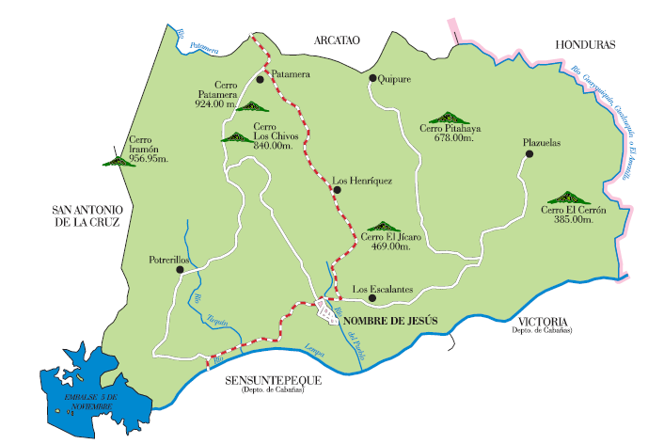
LEYENDA

CENTRO EDUCATIVO
IGLESIA
CASA COMUNAL
ALBERGUES
AMENAZAS
DESLIZAMIENTO
INUNDACION

DERRUMBES
INCENDIOS

Conclusiones Generales
Conclusiones Generales

- Acumulado de Mayo a Julio se espera en promedio: Normal
- Existen bajas probabilidades de un temporal en la primera parte de la época lluviosa
- Probable canícula de moderada a fuerte en el mes de Julio y/o principios de Agosto.
- Prestar atención a las zonas en las cuales se tuvo incendios importantes, ya que se pueden generar con las primeras lluvias flujos de lodo.
- Ante lluvias intensas siempre existe la probabilidad de desbordamientos e inundaciones
Pronóstico temporadas de huracanes 2013

Condicionantes: Temperatura de los Océanos
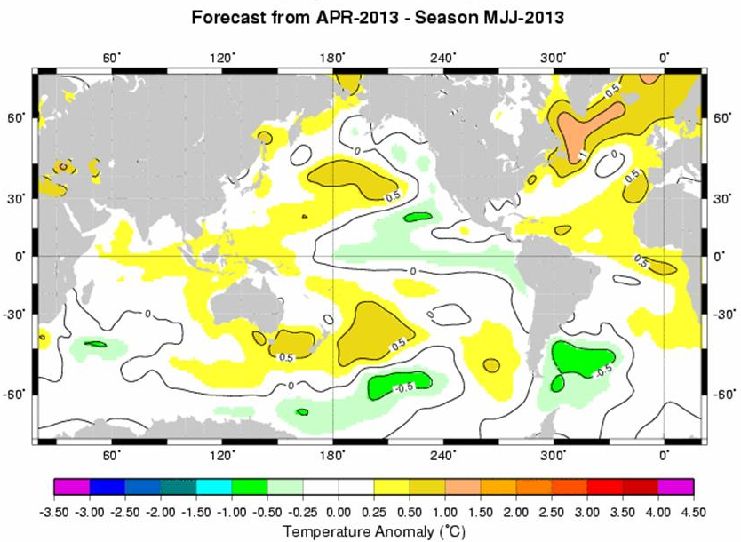
Condiciones neutras del fenómeno El Niño

Lluvia Interanual
1971-2012, acumulados de lluvia anual a escala nacional en presencia del fenómeno La Niña (barra azul), Neutral (amarillo), El Niño (barra en rojo), comparados con la media del período 1981-2010.

Pronóstico temporadas de huracanes 2013

Resumen Condicionantes
- En el océano Pacifico Ecuatorial continúa el fenómeno El Niño-Oscilación del Sur (ENOS), en condiciones neutras, y así se espera para casi toda la época lluviosa 2013.
- Temperatura superficial del océano Atlántico Tropical Norte (ATN), se prevé con condiciones de normales a cálidas hasta agosto de 2013.
- El pronóstico de la temporada de huracanes para el Pacífico Nororiental del 15 de mayo al 30 de noviembre: 14 ciclones tropicales, ligeramente bajo del promedio de 16 de 1970-2011.
- En el Atlántico, mar Caribe y golfo de México, la temporada de huracanes del 1 de junio al 30 de noviembre se espera activa: 18 ciclones, 6 más de la media de 12 ciclones del período 1981-2010

Perspectiva escenario lluvia regional: Mayo a Julio 2013
Escenarios de lluvia desde bajo lo normal en la parte caribeña de Nicaragua y Costa Rica hasta arriba lo normal en los extremos de la región en Guatemala y Panamá.

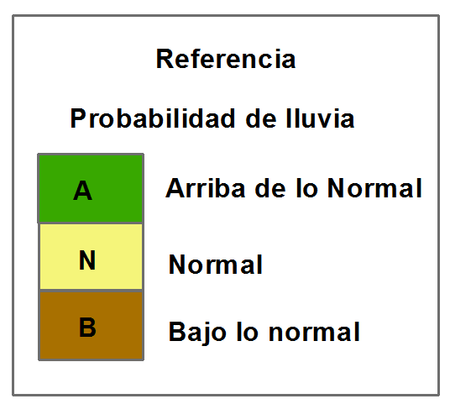

El Salvador Lluvia acumulada en el trimestre de mayo-jul con mayor probabilidad: Normal

Perspectiva abril y acumulado trimestre mayo-julio

Perspectiva Abril: Bajo lo
Normal (23 mm)-55% de
La media de 52 mm. Perspectiva May-Jun-Jul: Normal
(828 mm) con un -0.4%, debajo de la
Media de 831 mm.

Perspectiva mensual de mayo a agosto de 2013

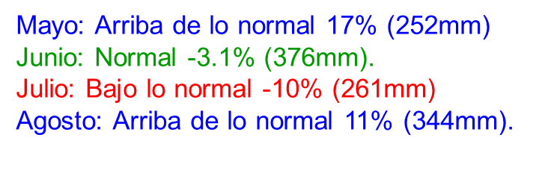

Perspectiva del clima - Otros elementos

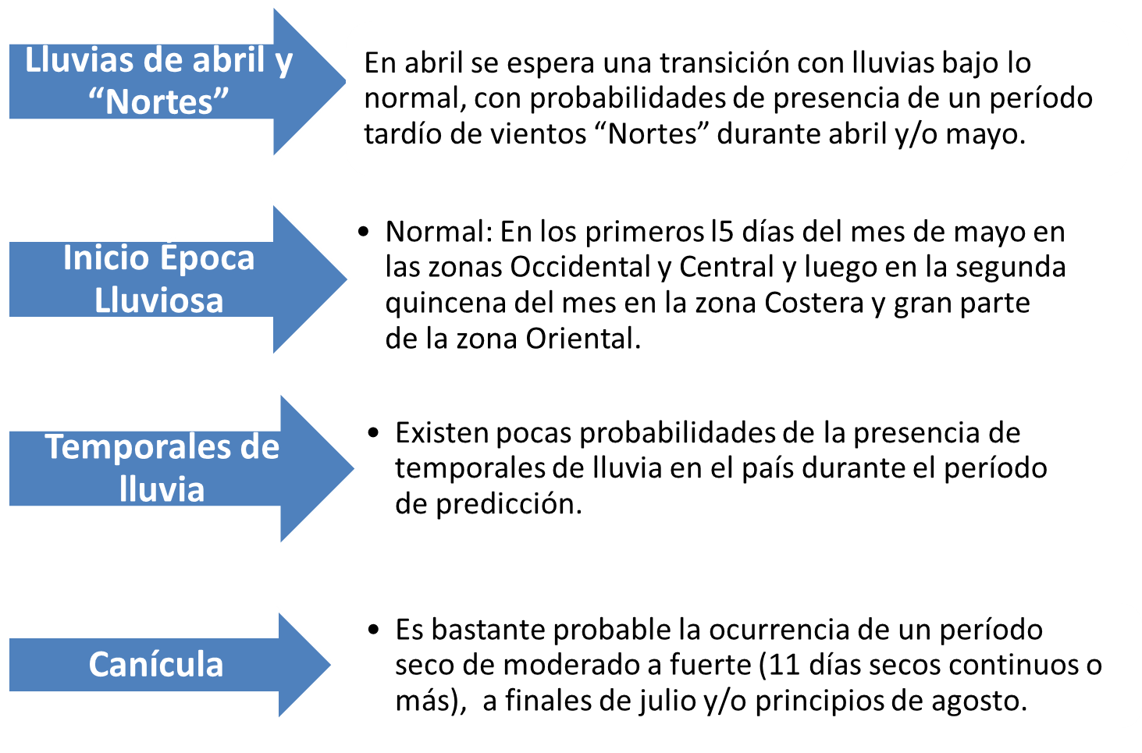

Perspectiva Hidrológica
Antecedentes: Época Seca 2012-2013

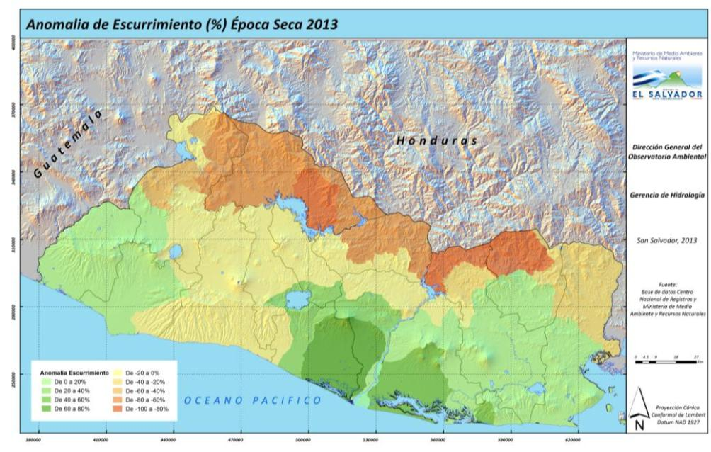

Anomalía Positiva en zona costera. Déficit en zona norte: En ríos Tamulasco en Chalatenango y Torola en Morazán registraron en promedio caudales hasta 83% inferiores a los registros históricos.

Perspectivas Hidrológicas

Transición a época lluviosa:
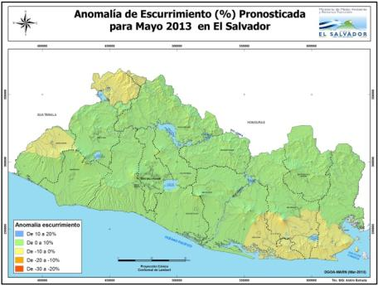
Probabilidad de desbordamientos e inundaciones: baja
- Podrían presentarse problemas por obstrucción de drenajes y cauces; probabilidad de repuntas y desbordamientos leves. Especial atención en zonas de incendios forestales

Mes de mayo:

Probabilidad de desbordamientos e inundaciones: moderada
- Incrementos máximos de 3m en ríos y quebradas.
- Probabilidad de crecidas repentinas y desbordamientos leves.
- Atención en Zonas de incendios forestales

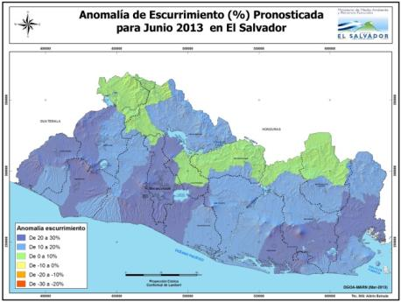
Perspectivas Hidrológicas

Mes de junio:

Probabilidad de desbordamientos e inundaciones: moderada
- Incrementos máximos de 4m en ríos y quebradas.
- Probabilidad de desbordamientos leves en planicies aluviales
- En presas de menor capacidad podrían realizarse descargas preventivas.

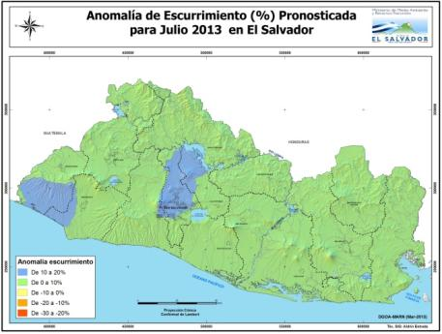
Mes de julio:

Probabilidad de desbordamientos e inundaciones: baja

- Incrementos máximos de 2.5m en ríos y quebradas.
- Probabilidad de crecidas repentinas y desbordamientos muy leves.

Perspectivas Hidrológicas

Mes de agosto:
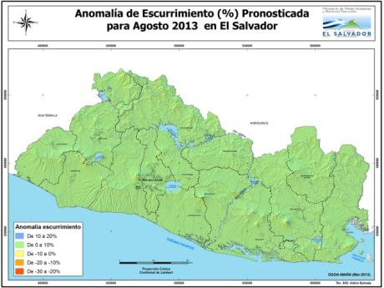
Probabilidad de desbordamientos e inundaciones: moderada

- Incrementos máximos de 3m en ríos y quebradas.
- Probabilidad de crecidas repentinas y desbordamientos leves.



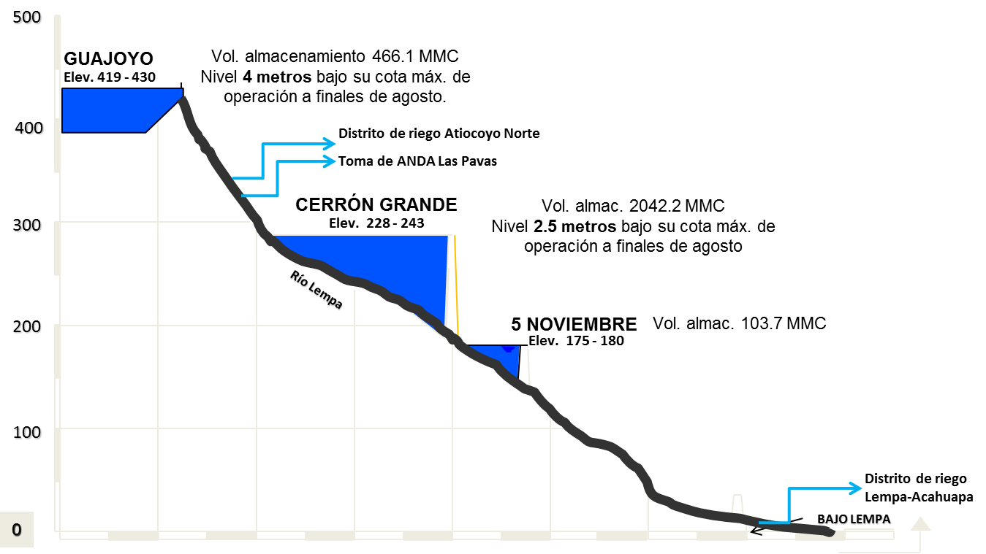

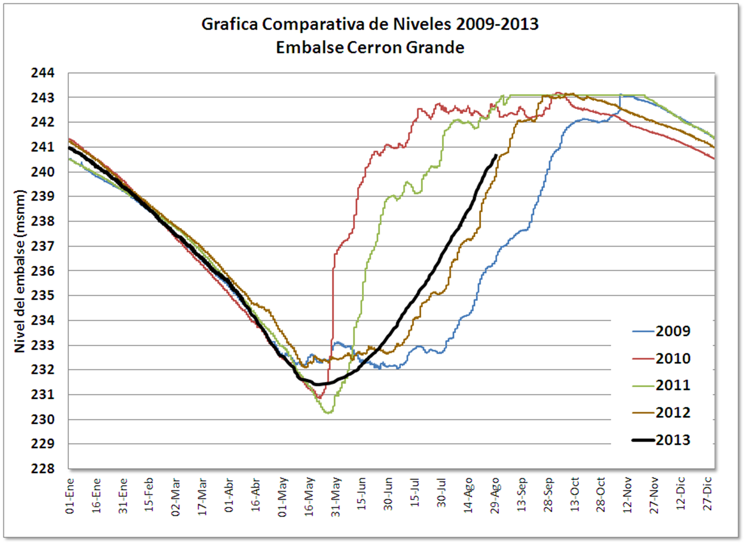

Durante el mes diciembre lluvias observadas (obs): Arriba lo normal
En los meses de enero y febrero las lluvias registradas fueron normales (cantidades cercanas a los promedios históricos). En marzo, lluvias observadas, bajo lo normal.

16.4 Comisión Municipal de Protección Civil.
DIRECCIÓN GENERAL DE PROTECCIÓN CIVIL, PREVENCIÓN Y MITIGACIÓN DE DESATRES
COMISION MUNICIPAL DE PROTECCION CIVIL
CARGO | NOMBRE | TELEFONO | DIRECCION
Coordinador General. | Guillermo Rodríguez Chávez. | 23097002/79256963 | Alcaldía Municipal Nombre de Jesús.
Monitoreo y Alerta. | Emelina Henríquez. | 71670098 | Caserío Hacienda Vieja.
EDAN. | Prof. Román Aguilar. | 76080685/79272811 | Barrio el Centro Caso Urbano Nombre de Jesús.
Albergues. | Rigoberto Aguirre Amaya. | 23236275/79257015 | Barrio el Centro, Cantón San José Potrerillos.
Seguridad. | Cabo. Marco Obdulio Corado. | 72081476/23097020 | PNC Dulce Nombre de Jesús.
Salud. | Dr. Goevany Escalante. | 75135319/23097035 | ECOSF Nombre de Jesús.

Protección Civil
CARGO | NOMBRE | TELEFONO | DIRECCION
Delegado | Henry Fabricio Méndez Pineda. (Técnico DGPC) | 76876074/74937796 | Barrio El Centro, Casco Urbano Nombre de Jesús.

PRESIDENTES DE CCPC EN EL MUNICIPIO.
N° | PRESIDENTE O COORDINADOR  DE CCPC | CANTÓN O CASERIO | TELEFONO
1 | José Henry Serbin Dubón Dubón. | San José Potrerillos. | 7898-0625
2 | Porfirio Rivera Abrego. | Patamera. | 7488-7409
3 | Héctor Hugo Henríquez Mejía. | Los Henríquez. | 7224-0876
4 | Jesús Miranda Menjivar | El Dique. | 7014-6177
5 | José Marcial Tobar. | Hacienda Vieja. | 7503-1858
6 | Reyes Melgar Alas. | Platanares. | 7206-9402

